GUÍA DE APRENDIZAJE SEMANA N°10

Curso | 7° Año Básico
Semana | Del 08 al 12 de junio 2020
Asignatura | Música
Docente | Ermelina Gárate González
Unidad 1 | Conociendo nuestra herencia musical
°9
Objetivo (s) de aprendizaje | Objetivo de la clase
Reflexionar y relacionar  MU07 OA07  Reconocer el rol de la música en la sociedad, considerando sus propias experiencias  musicales, contextos en que surge y las personas que la cultivan.  Reflexionar y relacionar. | Conocer la influencia del continente europeo en el orígen de la música Latinoamericana.
Contenidos | Habilidades
Influencia musical precolombina. | Conocer  Reflexionar

CONOCIENDO NUESTRA HERENCIA MUSICAL
Lo primero que tenemos que entender es el significado la palabra folclor • Folk = pueblo
• Lore= sabiduría o conocimiento
“habla de las tradiciones y costumbres propias de un país o nación”
GENERALIDADES
• El folklore se transmite vía oral o por imitación
• Es una actividad espontanea • La cultura latinoamericana es una mezcla de razas, costumbres y religiones
• Características propias de cada pueblo: artesanías, bailes, chistes, costumbres, cuentos, historias orales, leyendas, música, proverbios y supersticiones
• El término inglés folklore fue usado por primera vez el 22 de agosto de 1846 por su creador, el arqueólogo británico William Thoms, quien deseaba crear una palabra para denominar lo que entonces se llamaba «antigüedades populares • 22 de agosto de cada año como el Día
Mundial del Folclore.

INFLUENCIA PRECOLOMBINA
Unas de las principales influencias y herencias que nos dejaron los pueblos antiguos, fueron los instrumentos musicales que vemos a continuación. Ya que el lenguaje y los pueblos en si poco a poco se fueron extinguiendo, quedando en su mayor cantidad, los instrumentos que ellos utilizaban para hacer su música.
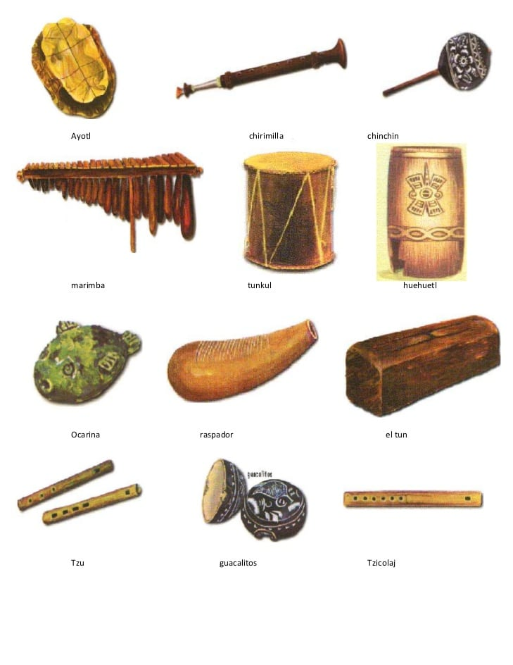
INFLUENCIA EUROPEA
Antes que llegaran los españoles, las sociedades andinas revelaban una gran fascinación por la música, los cantos y las danzas. Algunas de ellas habían desarrollado una mano de obra altamente especializada en la construcción de instrumentos musicales y el manejo acústico del espacio natural y arquitectónicos.
- Guitarra española
- Lenguaje (salvo el portugués)
- Jazz
- La importancia de la iglesia
- Países como: Francia, Portugal, España, Italia y Rumania.
- Minue francés (imitación)
- Principalmente de España.

CULTURA AFROAMERICANA
Una de las formas que los africanos tuvieron su mayor influencia sobre los americanos, fue cuando llegaron américa sometidos en esclavitud, para hacer trabajos forzados. La particular forma que ellos tenían de comunicarse era a través de ritmos y cantos que ellos inventaban, caracterizados además por su gran capacidad de improvisación y creatividad. Si nos ponemos analizar la música de hoy en día, podemos ver que la mayoría de los estilos musicales tiene algo de áfrica por sus ritmos variados y a la vez muy bailables que tiene en su esencia la vida africana.
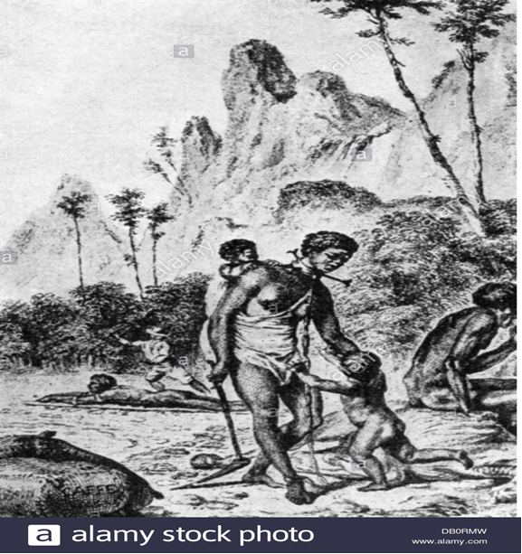

ACTIVIDADES
Lea los textos anteriores sobre el origen de la música en América y responda:
1.- ¿Qué estilo musical de chile cree usted que tiene muy marcado la influencia africana?
__________________________________________________________________
__________________________________________________________________________
2) ¿Cuál es la importancia de la iglesia católica en la influencia musical actual?
___________________________________________________________________________
___________________________________________________________________________

3.- ¿Cómo fue la influencia europea y africana en nuestra cultura americana ?
___________________________________________________________________________
___________________________________________________________________________

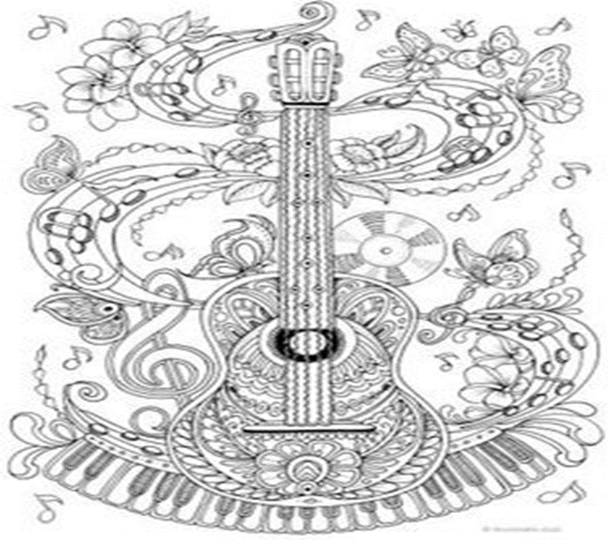

Solucionario.
1.- El estilo musical de chile tiene muy marcada la influencia africana y es posible
encontrar huellas en algunas expresiones culturales, como la cueca y el
Cachimbo
2.- La importancia de la iglesia católica como influencia musical actual son algunas como:
la fiesta de Jesús Nazareno, el canto a lo Divino; los villancicos y tonadas al Niño
Dios.
3.- La influencia europea y africana en nuestra cultura americana fue a través del lenguaje,
Religión y el ritmo improvisado de los africanos que llegaron a Chile como Esclavos.
4.- A continuación, te invito a evaluar tu trabajo realizado, marca con una x la opción
que corresponda.
AUTOEVALUACIÓN
Indicadores | Siempre | Generalmente | A veces | Nunca
¿Disfruta leyendo?
¿Qué te gusta leer?
¿Tienes buena memoria?
¿Te cuesta mucho estudiar?
¿Te es fácil comprender un trabajo?
¿Haces tus tareas con o sin ayuda?
Total

